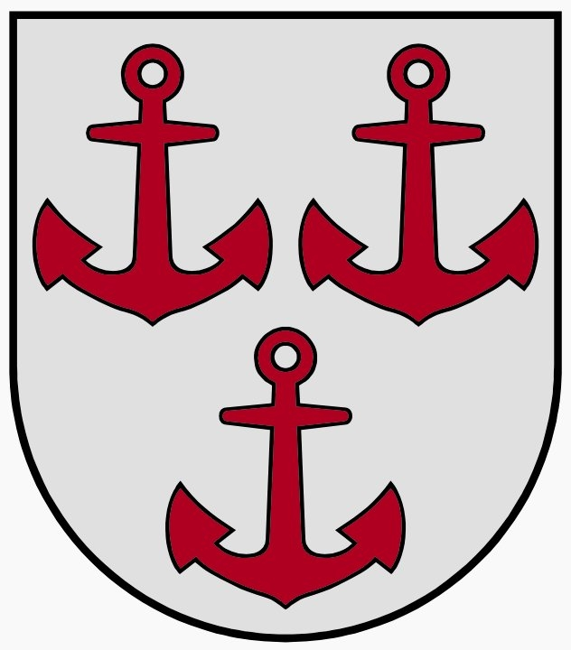
LATVIJAS REPUBLIKA
SALACGRĪVAS NOVADA DOME
Reģ.Nr.90000059796, Smilšu ielā 9, Salacgrīvā, Salacgrīvas novadā, LV – 4033;
tālrunis sekretārei: 64 071 973; fakss: 64 071 993; e-pasts: dome@salacgriva.lv

Salacgrīvas novadā, Salacgrīvā

2019.gada 18.septembrī

Saistošo noteikumu Nr.13
„Grozījumi Salacgrīvas novada domes 2016.gada 28.decembra saistošajos noteikumos Nr.12 „Salacgrīvas novada pašvaldības nolikums”” paskaidrojuma raksts

Paskaidrojuma raksta sadaļas | Norādāmā informācija
1.Projekta nepieciešamības pamatojums | Saskaņā ar likuma "Par pašvaldībām" 24. panta otro daļu pašvaldības nolikumā norāda pašvaldības administrācijas struktūru. Lai precizētu nolikumā iekļauto informāciju par pašvaldības izveidotajām iestādēm atbilstoši iestāžu juridiskajam statusam un izveidoto iestāžu nosaukumiem, kā arī ņemot vērā Centrālās vēlēšanu komisijas sniegto skaidrojumu par to, ka vēlēšanu komisija ir iestāde Valsts pārvaldes iekārtas likuma izpratnē, ir nepieciešams veikt grozījumus Salacgrīvas novada domes 2016.gada 28.decembra saistošajos noteikumos Nr.12 „Salacgrīvas novada pašvaldības nolikums”.
2.Īss projekta satura izklāsts | Saistošajos noteikumos tiek precizēts sociālā dienesta nosaukums; tiek noteikts, ka Salacgrīvas novada vēlēšanu komisija ir pašvaldības izveidota iestāde; tiek precizēta redakcija par Salacgrīvas ostas pārvaldes juridisko statusu.
3. Informācija par plānoto projekta ietekmi uz pašvaldības budžetu | Saistošie noteikumi nerada tiešu ietekmi uz pašvaldības budžetu.
4. Informācija par plānoto projekta ietekmi uz uzņēmējdarbības vidi pašvaldības teritorijā | Saistošie noteikumi nerada tiešu ietekmi uz uzņēmējdarbības vidi pašvaldības teritorijā.
5.Informācija par administratīvajām procedūrām | Saistošo noteikumu projekts neskar administratīvās procedūras un nemaina privātpersonām veicamās darbības līdzšinējo kārtību.
6. Informācija par konsultācijām ar privātpersonām | Saistošo noteikumu izstrādes procesā nav notikušas konsultācijas ar sabiedrības pārstāvjiem.

Salacgrīvas novada domes
priekšsēdētājs Dagnis Straubergs

